Быстрая маска (Quick Mask).
Раздел: Уроки photoshop.
Теперь можно рассмотреть более профессиональный инструмент работы с выделенными областями - маски. Градиентные маски.
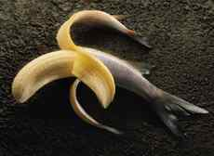
Мы уже в достаточной степени освоились с выделениями и научились работать с выделенными областями. Теперь можно рассмотреть более профессиональный инструмент работы с выделенными областями - маски. Зачем вообще нужны маски? Неужели изученные нами инструменты выделения чего-то не умеют? Дело в том, что все ранее рассмотренные способы позволяют выделять области произвольной формы, но ни один из них не может учесть различия в уровнях фокусировки. Несомненно, вы видели коллажи, в которых один объет плавно перетекает в другой. Именно с помощью масок создаются подобные эффекты перехода. К тому же маски позволяют выделить произвольную область или скорректировать существующую. Давайте же познакомимся с наиболее интересным и мощным средством Photoshop.
Суть масок состоит в следующем: если одна часть изображения выделена и мы можем работать только с ней, то оставшаяся часть изображения называется маскированной, т.е. закрытой маской. Маску можно сравнить с чёрной бумагой, которой фотографы закрывают часть фотобумаги при печати фотографий. Это делается для того, что бы свет из фотоувеличителя попадал только на определённые участки бумаги и не затрагивал тех участков, которые фотограф закрыл чёрной бумагой. Схематично маску можно представить следующим образом.
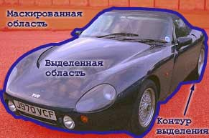
Маска - это контур выделения, представленный в виде градаций серого цвета. При этом:
- Выделенные области представляются белым цветом.
- Невыделенные области представляются черным цветом.
- Частично выделенные области представляются оттенками серого цвета. Чем сильнее выделена область, тем светлее ее маска. Соответственно темно-серым цветом представлены почти не выделенные области.
Быстрая Маска (Quick Mask) - представление выделения, в котором выделенные области сохраняют исходный цвет, а невыделенные области закрываются полупрозрачной однотонной маской. По умолчанию она красного увета.
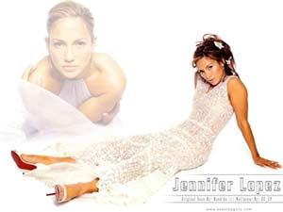
Логично было бы предположить, что если мы можем указать выделенную область, то можем указать и маскированную область. В Photoshop маску можно буквально нарисовать, причём любым инструментом рисования. Очень часто маска является незаменимым инструментом выделения. Посмотрите на фотографию. Даже инструменты Магнитное Лассо и Волшебная Палочка сойдут с ума, если заставить их выделить белую фигуру на белом фоне. Предлагаю при помощи маски выделить фигуру девушки в документе photo.jpg. Для этого нужно сделать следующее:
- Открыть документ photo.jpg
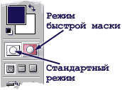
- Включить режим так называемой быстрой маски (Quick Mask Mode). Это делается нажатием пиктограммы в палитре инструментов или нажатием клавиши Q.
- После переключения можно начать рисовать маску. Выберите инструмент кисть и вернитесь к стандартным цветам по умолчанию (черному и белому), нажав клавишу D. Маска наносится черным цветом, а убирается соответственно белым.
- Выберите кисть с мягкими краями и аккуратно закрасьте фигуру девушки. Несмотря на то, что основным цветом выбран чёрный, кисть рисует красным полупрозрачным цветом. Именно это и показывает, что Вы не просто что-то рисуете, а создаете маску. Представьте себе, что Вы рисуете на новом пустом слое. Это временный слой, увидеть который можно в палитре Channels (каналы). В режиме быстрой маски образуется временный канал, который именно так и называется - Quick Mask. Поэтому при создании маски, Вы не влияете на изображение. Маска - это всего лишь непривычное для нас представление выделения. В процессе правки рамки выделения само изображение измениться не может.
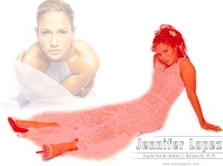
- После заливки картинка должна иметь следующий вид: Теперь девушка закрыта маской с головы до ног. Если провести аналогию с процессом печати фотографий, то теперь область изображения, содержащая пиксели фигуры, закрыта чёрной бумагой, т.е. маскирована. Перейдём в стандарный режим выделения, нажав клавишу Q или соответствующую кнопку на палитре инструментов. Маска сразу преобразуется в выделение, причём выделено будет всё, кроме девушки (потому что она закрыта маской).
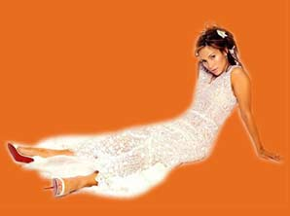
Возникает вопрос: зачем мы всё это делали, если в итоге выделено всё, кроме того, что нужно? Затем, что теперь достаточно инвертировать выделение командой Inverse меню Select, чтобы была выделена фигурка девушки. Хочу отметить, что маски являются самым коротким способом решения сложных задач выделения областей, подобных данной.
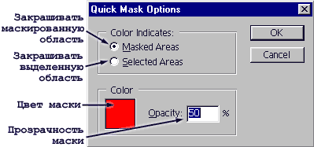
Цвет и прозрачность создаваемой маски можно настроить по собственному усмотрению. Для настройки этих параметров достаточно дважды щёлкнуть на кнопке перехода в режим быстрой маски. Настройки маски предназначены исключительно для вашего удобства. Цвет, которым вы обозначаете маскированную область, не влияет на изображение, а прозрачность изменяется только для того, что бы вы могли видеть то, что закрываете маской. Рассмотрим действие переключателей в разделе Color Indicates (индикация цветом). По умолчанию красным цветом обозначается маскированная область. Это соответствует переключателю Masked Areas (маскированная область). Если вы хотите, чтобы цветом обозначалась выделенная область, переключите флажок на Selected Areas (выделенная область). Опять-таки это дело личных привычек и удобства. Рассмотрим эту настройку на примере. Выделите прямоугольную область на любом изображении. Перейдите в режим быстрой маски клавишей или щелчком по соответствующей пиктограмме на палитре инструментов. В окне документа появится приблизительно следующая картина:
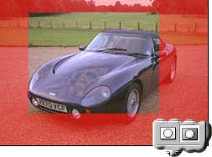Щёлкните дважды на пиктограмме перехода в режим быстрой маски. В появившемся диалоговом окне настроек быстрой маски переключите в разделе Color Indicates переключатель на Selected Areas. Картинка моментально изменится и Вы увидите следующее:
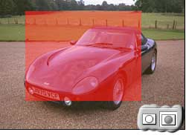Обратите внимание на пиктограмму переключения в режим быстрой маски. В зависимости от настройки она изменяет свой вид, показывая, какая настройка задействована в текущий момент. Ещё раз настойчиво обращаю Ваше внимание на то, что маска и выделение (маскированная область и выделенная область)- две стороны одной медали. Вся та область, которая не выделена, является маскированной, а вся немаскированная область является выделенной. Рассмотренные выше настройки служат исключительно для Вашего удобства.
Обращаю ваше внимание на то, что маска рисуется чёрным цветом, а стирается белым цветом или резинкой. Все остальные цвета в режиме быстрой маски выводятся как градация серого цвета (в зависимости от их яркости). Интересным аспектом является то, что чем светлее цвет (по шкале серого), тем прозрачнее будет выделенная область. Прозрачность при этом будет тоже особенная, а именно, такая же, как и при выполнении команды Feather (растушевка). Убедитесь в этом следующим образом.

Градиентные маски.
Попробуем ознакомится с принципом создания градиентных масок. Как уже обсуждалось выше, маска может придавать прозрачность выделенной области. Воспользуемся этим для создания красивейшего эффекта, называемого градиентной маской. Смысл этого действа заключается в возможности создания маски любым рисующим инструментом и в особенностях интерпретации серого цвета, заполняющего маску, как полупрозрачного. Иначе говоря, одно изображение будет накладываться на другое с градиентной прозрачностью. Проведём подготовительную работу с рисунком. По моему замыслу нужно создать мираж в виде головы орла, растворяющейся в облаках. Теперь перейдём ко второму документу и попробуем выделить голову орла не просто так, а через градиентную маску. Для этого:
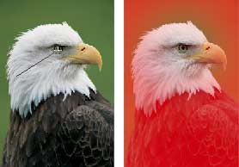
- Переключитесь в режим быстрой маски.
- Выберите инструмент - градиент и на палитре Options нажмите на кнопку, соответствующую режиму Radial Gradient - радиальный градиент. Основной и фоновый цвета должны быть белым и чёрным. Название градиента должно быть Foreground to Background (от основного цвета к фоновому).
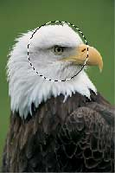
- Теперь изобразим градиент. Установите курсор в области глаза и проведите градиент до ближайшего края изображения. Полученная маска наиболее прозрачна в центре и уплотняется к краям.
- Преобразуйте маску в выделение, т.е. вернитесь в стандартный режим (Q). Хочу отметить, что рамка выделения имеет все ту же круглую форму, будто бы мы ничего и не делали в режиме быстрой маски. Тут не стоит верить своим глазам! Дело в том, что рамка не может адекватно отобразить частично выделенные области (если бы могла, то мы бы не вводили полутоновое представление выделения - маску). Поэтому рамка огибает пикселы, выделенные более, чем на 50%. Так как симметрия градиента радиальная, то и наполовину выделенные пикселы расположены по правильной окружности.
- Переместите выделенную область в документ. Почти готово!
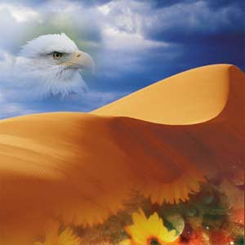
В правый нижний угол я вставила часть изображения Flower.psd из папки Samples. Эта часть также градиентно растворяется в фоне. Для создания этого эффекта я заливала быструю маску линейным градиентом.

